DOM操作
Document | Object | Model

题目
1 DOM是哪种基本的数据结构？
答：
树结构
2 DOM操作的常用API有哪些
答：
获取DOM节点，以及节点的property和Attribute
获取父节点，获取子节点
新增节点，删除节点

3 DOM节点的attr和property有何区别
答：
property只有一个JS对象的属性的修改
Attribute是对html标签属性的修改和获取

知识点
1 DOM本质
2 DOM节点操作
3 DOM结构操作

DOM本质
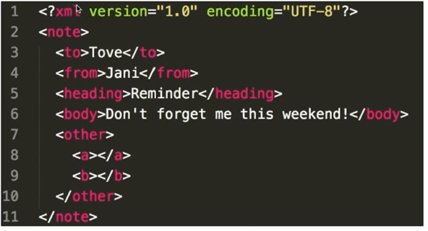
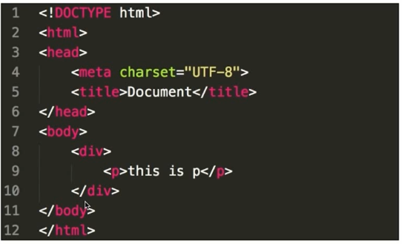

DOM节点操作

DOM可以理解为:
浏览器把拿到的html代码，结构化一个浏览器能识别并且JS可操作的一个模型 api集合而已

1获取DOM节点
2 property
3 Attribute

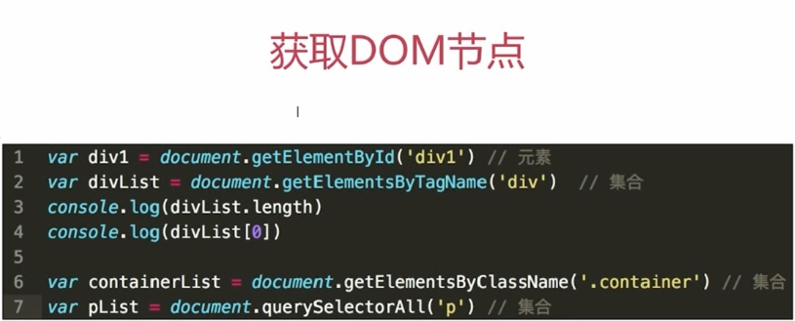

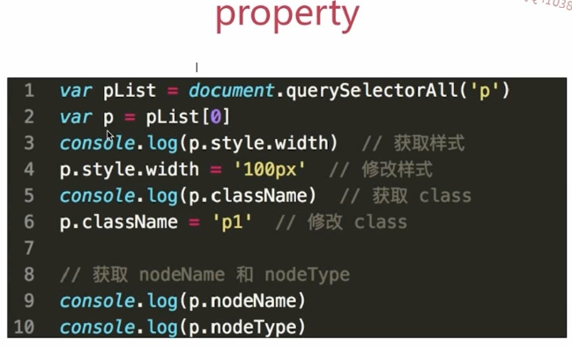

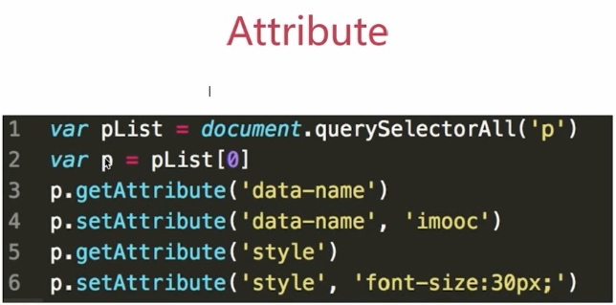
DOM 结构操作
新增节点
获取父元素
获取子元素
删除节点
parentElement 获取当前元素的父元素
childNodes 获取当前元素的子元素（集合）
removeChild 移除指定元素

